[上海市第十人民医院呼吸科论文被曝与其他论文存在多处图片重复情况](https://mp.weixin.qq.com/s?__biz=MzkyMjc5NDM3Nw==&mid=2247493511&idx=1&sn=25afec29aa183ab3a98195326f956d14&chksm=c0b9d72316d3a89ef26428ff3de82dbdf4d47c3105d7d1d9d934f2b946b6a74a8967abbe333c&scene=126&sessionid=1743777379)

学术君[学术警示录](javascript:void(0);)2025-04-04 21:35:31浙江

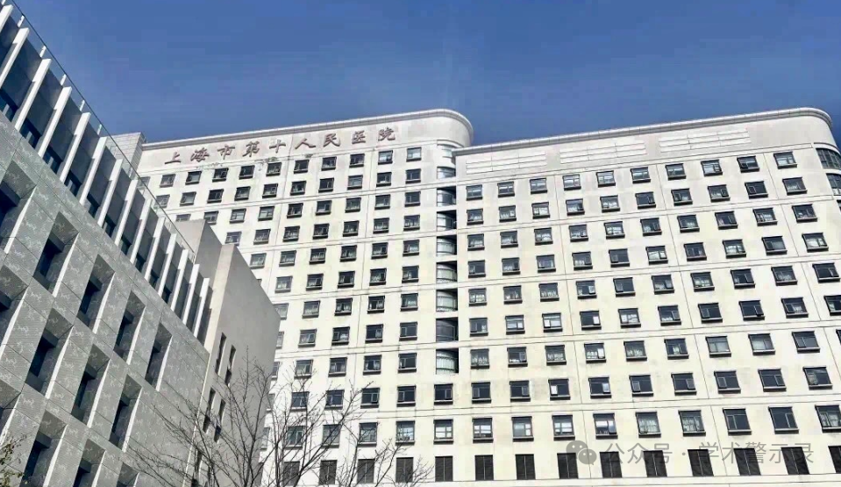

**论**

**文**

**信**

息

?

2018年，来自同济大学医学院附属上海市第十人民医院呼吸科的 Dan Li , Suyun Fan , Fei Yu , Xuchao Zhu , Yingchun Song , Meng Ye , Lihong  Fan （通讯作者） , Zhongwei Lv 在Cellular Physiology and Biochemistry 期刊发表了一篇题目为：FOXD1 Promotes Cell Growth and Metastasis by Activation of Vimentin in NSCLC 的论文。该研究由中国国家自然科学基金（NSFC）资助，项目编号为 81473469 和 81501505。

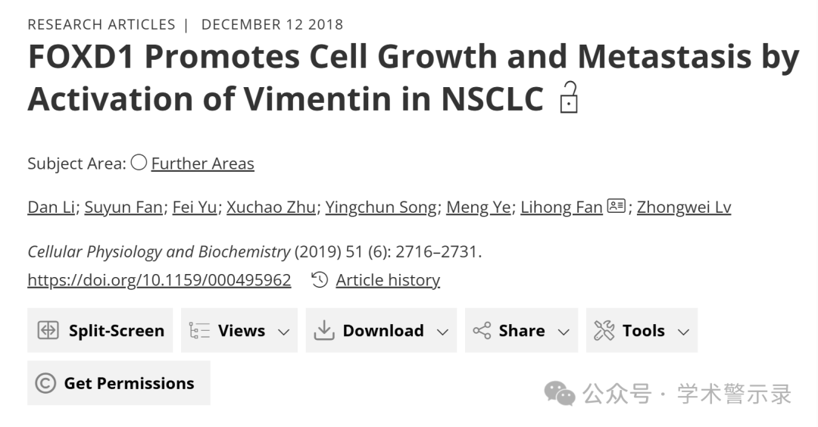

**质**

**疑**

**信**

**息**

?

**2025年4月，Tenthredo zona 在 Pubpeer 论坛发表评论：**

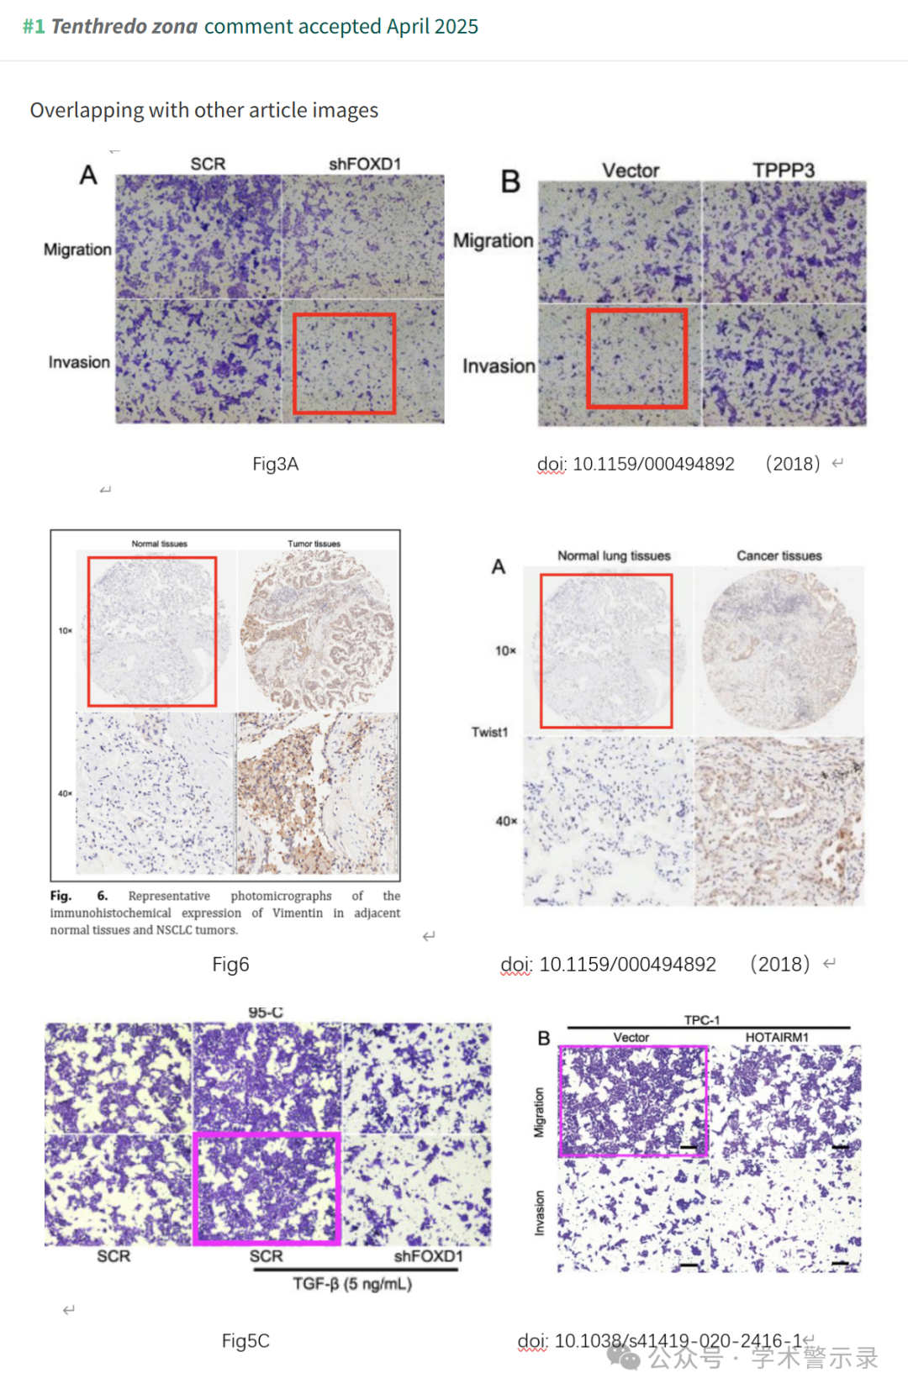

信息来源：

https://pubpeer.com/publications/EE6631BB03751CA3F470FEB40DB7E0

免责声明：

本文中的所有信息均源自学术网站及已公开资料。我们虽努力确保信息的准确性与完整性，但无法对此做出绝对保证。若发现纰漏或不实之处，请联系公众号后台。

